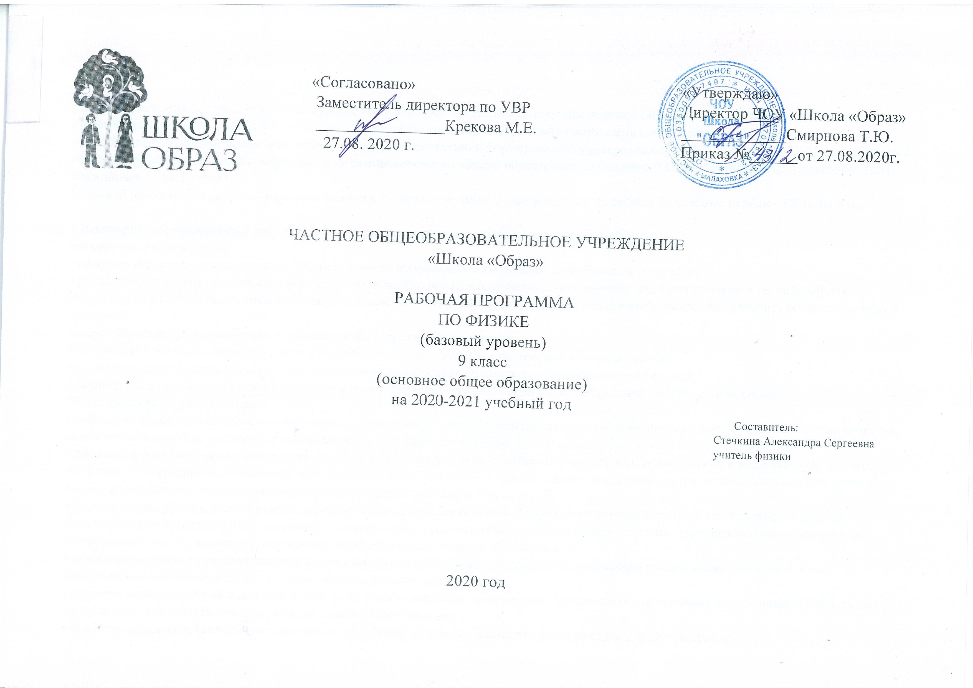Рабочая программа составлена в соответствии с требованиями Федерального государственного образовательного стандарта основного общего образования (ФГОС ООО); требованиями к результатам освоения основной образовательной программы (личностным, метапредметным, предметным); основными подходами к развитию и формированию универсальных учебных действий (УУД) для основного общего образования, на основе авторской программы основного общего образования по физике в 9 классе (авторы: А. В. Пёрышкин, Н. В. Филонович, Е. М. Гутник)
В данной рабочей программе на изучение физики в 9 классе отводится 2 часа в неделю, из расчёта 34 учебные недели – 68 часов в год

1.Планируемые предметные результаты освоения конкретного учебного предмета, курса.
Личностные результаты:
• сформированность познавательных интересов, интеллектуальных и творческих способностей учащихся;
• убежденность в возможности познания природы, в необходимости разумного использования достижений науки и технологий для дальнейшего развития человеческого общества, уважение к творцам науки и техники, отношение к физике как элементу общечеловеческой культуры;
• самостоятельность в приобретении новых знаний и практических умений;
• готовность к выбору жизненного пути в соответствии с собственными интересами и возможностями;
• мотивация образовательной деятельности школьников на основе личностно ориентированного подхода;
• формирование ценностных отношений друг к другу, учителю, авторам открытий и изобретений, результатам обучения.
Метапредметные результаты:
• овладение навыками самостоятельного приобретения новых знаний, организации учебной деятельности, постановки целей, планирования, самоконтроля и оценки результатов своей деятельности, умениями предвидеть возможные результаты своих действий;
• понимание различий между исходными фактами и гипотезами для их объяснения, теоретическими моделями и реальными объектами, овладение универсальными учебными действиями на примерах гипотез для объяснения известных фактов и экспериментальной проверки выдвигаемых гипотез, разработки теоретических моделей процессов или явлений;
• формирование умений воспринимать, перерабатывать и предъявлять информацию в словесной, образной, символической формах, анализировать и перерабатывать полученную информацию в соответствии с поставленными задачами, выделять основное содержание прочитанного текста, находить в нем ответы на поставленные вопросы и излагать его;
• приобретение опыта самостоятельного поиска, анализа и отбора информации с использованием различных источников и новых информационных технологий для решения познавательных задач;
• развитие монологической и диалогической речи, умения выражать свои мысли и способности выслушивать собеседника, понимать его точку зрения, признавать право другого человека на иное мнение;
• освоение приемов действий в нестандартных ситуациях, овладение эвристическими методами решения проблем;
• формирование умений работать в группе с выполнением различных социальных ролей, представлять и отстаивать свои взгляды и убеждения, вести дискуссию.
Предметные результаты:
• знания о природе важнейших физических явлений окружающего мира и понимание смысла физических законов, раскрывающих связь изученных явлений;
• умения пользоваться методами научного исследования явлений природы, проводить наблюдения, планировать и выполнять эксперименты, обрабатывать результаты измерений, представлять результаты измерений с помощью таблиц, графиков и формул, обнаруживать зависимости между физическими величинами, объяснять полученные результаты и делать выводы, оценивать границы погрешностей результатов измерений;
• умения применять теоретические знания по физике на практике, решать физические задачи на применение полученных знаний;
• умения и навыки применять полученные знания для объяснения принципов действия важнейших технических устройств, решения практических задач повседневной жизни, обеспечения безопасности своей жизни, рационального природопользования и охраны окружающей среды;
• формирование убеждения в закономерной связи и познаваемости явлений природы, в объективности научного знания, в высокой ценности науки в развитии материальной и духовной культуры людей;
• развитие теоретического мышления на основе формирования умений устанавливать факты, различать причины и следствия, строить модели и выдвигать гипотезы, отыскивать и формулировать доказательства выдвинутых гипотез, выводить из экспериментальных фактов и теоретических моделей физические законы;
• коммуникативные умения докладывать о результатах своего исследования, участвовать в дискуссии, кратко и точно отвечать на вопросы, использовать справочную литературу и другие источники информации.
Законы взаимодействия и движения тел
Выпускник научится:
- распознавать механические явления и объяснять на основе имеющихся знаний основные свойства или условия протекания этих явлений: равномерное и неравномерное движение, равномерное и равноускоренное прямолинейное движение, относительность механического движения, свободное падение тел, равномерное движение по окружности, взаимодействие тел, реактивное движение, колебательное движение, резонанс, волновое движение (звук);
- описывать изученные свойства тел и механические явления, используя физические величины: путь, перемещение, скорость, ускорение, период обращения, масса тела, сила (сила тяжести, сила упругости, сила трения), импульс тела, кинетическая энергия, потенциальная энергия, механическая работа, сила трения, амплитуда, период и частота колебаний, длина волны и скорость ее распространения; при описании правильно трактовать физический смысл используемых величин, их обозначения и единицы измерения, находить формулы, связывающие данную физическую величину с другими величинами, вычислять значение физической величины;
- анализировать свойства тел, механические явления и процессы, используя физические законы: закон сохранения энергии, закон всемирного тяготения, принцип суперпозиции сил, I, II и III законы Ньютона, закон сохранения импульса, закон; при этом различать словесную формулировку закона и его математическое выражение;
- различать основные признаки изученных физических моделей: материальная точка, инерциальная система отсчета;
- решать задачи, используя физические законы (закон сохранения энергии, закон всемирного тяготения, принцип суперпозиции сил, I, II и III законы Ньютона, закон сохранения импульса, закон Гука, закон Паскаля, закон Архимеда) и формулы, связывающие физические величины (путь, скорость, ускорение, масса тела, сила, импульс тела, кинетическая энергия, потенциальная энергия, механическая работа, сила трения скольжения, коэффициент трения, амплитуда, период и частота колебаний, длина волны и скорость ее распространения): на основе анализа условия задачи записывать краткое условие, выделять физические величины, законы и формулы, необходимые для ее решения, проводить расчеты и оценивать реальность полученного значения физической величины.
Выпускник получит возможность научиться:
- использовать знания о механических явлениях в повседневной жизни для обеспечения безопасности при обращении с приборами и техническими устройствами, для сохранения здоровья и соблюдения норм экологического поведения в окружающей среде; приводить примеры практического использования физических знаний о механических явлениях и физических законах; примеры использования возобновляемых источников энергии; экологических последствий исследования космического пространств;
- различать границы применимости физических законов, понимать всеобщий характер фундаментальных законов (закон сохранения механической энергии, закон сохранения импульса, закон всемирного тяготения) и ограниченность использования частных законов;
- находить адекватную предложенной задаче физическую модель, разрешать проблему как на основе имеющихся знаний по механике с использованием математического аппарата, так и при помощи методов оценки.
Электромагнитное поле
Выпускник научится:
- распознавать электромагнитные явления и объяснять на основе имеющихся знаний основные свойства или условия протекания этих явлений: взаимодействие магнитов, электромагнитная индукция, действие магнитного поля на проводник с током и на движущуюся заряженную частицу, действие электрического поля на заряженную частицу, электромагнитные волны, прямолинейное распространение света, отражение и преломление света, дисперсия света.
- описывать изученные свойства тел и электромагнитные явления, используя физические величины: скорость электромагнитных волн, длина волны и частота света; при описании верно трактовать физический смысл используемых величин, их обозначения и единицы измерения; находить формулы, связывающие данную физическую величину с другими величинами.
- анализировать свойства тел, электромагнитные явления и процессы, используя физические законы: закон отражения света, закон преломления света; при этом различать словесную формулировку закона и его математическое выражение.
- приводить примеры практического использования физических знаний о электромагнитных явлениях
- решать задачи, используя физические законы (закон отражения света, закон преломления света) и формулы, связывающие физические величины (скорость электромагнитных волн, длина волны и частота света: на основе анализа условия задачи записывать краткое условие, выделять физические величины, законы и формулы, необходимые для ее решения, проводить расчеты и оценивать реальность полученного значения физической величины.
Выпускник получит возможность научиться:
- использовать знания об электромагнитных явлениях в повседневной жизни для обеспечения безопасности при обращении с приборами и техническими устройствами, для сохранения здоровья и соблюдения норм экологического поведения в окружающей среде; приводить примеры влияния электромагнитных излучений на живые организмы;
- различать границы применимости физических законов, понимать всеобщий характер фундаментальных законов и ограниченность использования частных законов;
- использовать приемы построения физических моделей, поиска и формулировки доказательств выдвинутых гипотез и теоретических выводов на основе эмпирически установленных фактов;
- находить адекватную предложенной задаче физическую модель, разрешать проблему как на основе имеющихся знаний об электромагнитных явлениях с использованием математического аппарата, так и при помощи методов оценки.
Строение атома и атомного ядра
Выпускник научится:
- распознавать квантовые явления и объяснять на основе имеющихся знаний основные свойства или условия протекания этих явлений: естественная и искусственная радиоактивность, α-, β- и γ-излучения, возникновение линейчатого спектра излучения атома;
- описывать изученные квантовые явления, используя физические величины: массовое число, зарядовое число, период полураспада, энергия фотонов; при описании правильно трактовать физический смысл используемых величин, их обозначения и единицы измерения; находить формулы, связывающие данную физическую величину с другими величинами, вычислять значение физической величины;
- анализировать квантовые явления, используя физические законы и постулаты: закон сохранения энергии, закон сохранения электрического заряда, закон сохранения массового числа, закономерности излучения и поглощения света атомом, при этом различать словесную формулировку закона и его математическое выражение;
- различать основные признаки планетарной модели атома, нуклонной модели атомного ядра;
- приводить примеры проявления в природе и практического использования радиоактивности, ядерных и термоядерных реакций, спектрального анализа.
Выпускник получит возможность научиться:
- использовать полученные знания в повседневной жизни при обращении с приборами и техническими устройствами (счетчик ионизирующих частиц, дозиметр), для сохранения здоровья и соблюдения норм экологического поведения в окружающей среде;
- соотносить энергию связи атомных ядер с дефектом массы;
- приводить примеры влияния радиоактивных излучений на живые организмы; понимать принцип действия дозиметра и различать условия его использования;
- понимать экологические проблемы, возникающие при использовании атомных электростанций, и пути решения этих проблем, перспективы использования управляемого термоядерного синтеза.
Строение и эволюция Вселенной
Выпускник научится:
- указывать названия планет Солнечной системы; различать основные признаки суточного вращения звездного неба, движения Луны, Солнца и планет относительно звезд;
- понимать различия между гелиоцентрической и геоцентрической системами мира
Выпускник получит возможность научиться:
- указывать общие свойства и отличия планет земной группы и планет-гигантов; малых тел Солнечной системы и больших планет; пользоваться картой звездного неба при наблюдениях звездного неба;
- различать основные характеристики звезд (размер, цвет, температура) соотносить цвет звезды с ее температурой;
- различать гипотезы о происхождении Солнечной системы.

2. Содержание учебного предмета
Законы взаимодействия и движения тел
Материальная точка. Система отсчета. Перемещение. Скорость прямолинейного равномерного движения. Прямолинейное равноускоренное движение: мгновенная скорость, ускорение, перемещение. Графики зависимости кинематических величин от времени при равномерном и равноускоренном движении. Относительность механического движения. Геоцентрическая и гелиоцентрическая системы мира. Инерциальная система отсчета. Первый, второй и третий законы Ньютона. Свободное падение. Невесомость. Закон всемирного тяготения. Искусственные спутники Земли. Импульс. Закон сохранения импульса. Реактивное движение.
Лабораторные работы
Лабораторная работа №1 «Исследование равноускоренного движения без начальной скорости»
Лабораторная работа №2 «Измерение ускорения свободного падения»
Механические колебания и волны. Звук
Колебательное движение. Колебания груза на пружине. Свободные колебания. Колебательная система. Маятник. Амплитуда, период, частота колебаний. Гармонические колебания. Превращение энергии при колебательном движении. Затухающие колебания. Вынужденные колебания. Резонанс. Распространение колебаний в упругих средах. Поперечные и продольные волны. Длина волны. Связь длины волны со скоростью ее распространения и периодом (частотой). Звуковые волны. Скорость звука. Высота, тембр и громкость звука. Эхо. Звуковой резонанс. Интерференция звука.
Лабораторные работы
Лабораторная работа №3 «Исследование зависимости периода и частоты свободных колебаний маятника от длины его нити»
Электромагнитное поле
Однородное и неоднородное магнитное поле. Направление тока и направление линий его магнитного поля. Правило буравчика. Обнаружение магнитного поля. Правило левой руки. Индукция магнитного поля. Магнитный поток. Опыты Фарадея. Электромагнитная индукция. Направление индукционного тока. Правило Ленца. Явление самоиндукции. Переменный ток. Генератор переменного тока. Преобразования энергии в электрогенераторах. Трансформатор. Передача электрической энергии на расстояние. Электромагнитное поле. Электромагнитные волны. Скорость распространения электромагнитных волн. Влияние электромагнитных излучений на живые организмы. Колебательный контур. Получение электромагнитных колебаний. Принципы радиосвязи и телевидения. Интерференция света. Электромагнитная природа света. Преломление света. Показатель преломления. Дисперсия света. Цвета тел. Спектрограф и спектроскоп. Типы оптических спектров. Спектральный анализ. Поглощение и испускание света атомами. Происхождение линейчатых спектров.
Лабораторные работы
Лабораторная работа №4 «Изучение явления электромагнитной индукции»
Строение атома и атомного ядра
Радиоактивность как свидетельство сложного строения атомов. Альфа-, бета- и гамма-излучения. Опыты Резерфорда. Ядерная модель атома. Радиоактивные превращения атомных ядер. Сохранение зарядового и массового чисел при ядерных реакциях. Методы наблюдения и регистрации частиц в ядерной физике. Протонно-нейтронная модель ядра. Физический смысл зарядового и массового чисел. Изотопы. Правило смещения для альфа- и бета-распада. Энергия связи частиц в ядре. Деление ядер урана. Цепная реакция. Ядерная энергетика. Экологические проблемы работы атомных электростанций. Период полураспада. Закон радиоактивного распада. Влияние радиоактивных излучений на живые организмы. Термоядерная реакция.
Лабораторные работы
Лабораторная работа №5 «Измерение естественного радиационного фона дозиметром»
Лабораторная работа №6 «Изучение деления ядра атома урана по фотографии треков»
Лабораторная работа №7 « Изучение треков заряженных частиц по готовым фотографиям»

Календарно-тематический план по физике. 9 класс.
№ урока | Наименование разделов и тем | Плановые сроки прохождения темы | Фактические сроки | Примечания
 | Законы взаимодействия и движения тел.
1 | Материальная точка. Система отсчета. | 1 неделя
2 | Перемещение. Координаты движущегося тела. | 1 неделя
3 | Скорость и перемещение при равномерном прямолинейном движении. | 2 неделя
4 | Равномерное прямолинейное движение. Решение задач. | 2 неделя
5 | Графики зависимости скорости и перемещения при равномерном прямолинейном движении. | 3 неделя
6 | Неравномерное движение. Средняя скорость. | 3 неделя
7 | Ускорение. Равноускоренное прямолинейное движение. | 4 неделя
8 | Скорость при равноускоренном движении. График скорости. | 4 неделя
9 | Перемещение при равноускоренном движении. График перемещения. | 5 неделя
10 | Равноускоренное движение. Решение задач. | 5 неделя
11 | Относительность движения. | 6 неделя
12 | Относительность движения. Решение задач. | 6 неделя
13 | Контрольная работа №1. «Кинематика» | 7 неделя
14 | Инерциальные системы отсчета. Первый закон Ньютона. | 7 неделя
15 | Второй закон Ньютона. Третий закон Ньютона. | 8 неделя
16 | Законы Ньютона. Решение задач. | 8 неделя
17 | Движение тела под действием нескольких сил. | 9 неделя
18 | Сила тяжести. Свободное падение тел. | 9 неделя
19 | Движение тела, брошенного вертикально вверх. | 10 неделя
20 | Движение под действием силы тяжести. Решение задач. | 10 неделя
21 | Закон всемирного тяготения. | 11 неделя
22 | Ускорение свободного падения на Земле и других небесных телах. | 11 неделя
23 | Криволинейное движение. Движение по окружности. | 12 неделя
24 | Центростремительное ускорение. Первая космическая скорость. | 12 неделя
25 | Движение по окружности. Решение задач. | 13 неделя
26 | Контрольная работа №2. «Динамика» | 13 неделя
27 | Импульс тела. | 14 неделя
28 | Импульс тела. Решение задач. | 14 неделя
29 | Закон сохранения импульса. Абсолютно упругое и абсолютно неупругое столкновение. | 15 неделя
30 | Реактивное движение. | 15 неделя
31 | Закон сохранения импульса. Решение задач. | 16 неделя
32 | Механическая энергия. Потенциальная и кинетическая энергия тела. | 16 неделя
33 | Закон сохранения механической энергии. | 17 неделя
34 | Контрольная работа №3. «Законы сохранения в механике» | 17 неделя
 | Механические колебания и волны.
35 | Колебательное движение. Колебательные системы. | 18 неделя
36 | Величины, характеризующие колебательное движение. | 18 неделя
37 | Маятник. Свободные колебания. | 19 неделя
38 | Свободные колебания. Решение задач. | 19 неделя
39 | Лабораторная работа №1. «Исследование свободных колебаний маятника» | 20 неделя
40 | Затухающие колебания. Вынужденные колебания. Резонанс. | 20 неделя
41 | Распространение колебаний в среде. Продольные и поперечные волны. | 21 неделя
42 | Длина волны. Скорость распространения волны. | 21 неделя
43 | Волны. Решение задач. | 22 неделя
44 | Звуковые волны. Источники звука. | 22 неделя
45 | Высота, тембр и громкость звука. | 23 неделя
46 | Ультразвук и инфразвук. | 23 неделя
47 | Распространение звука. Скорость звука. | 24 неделя
48 | Отражение звука. Эхо. | 24 неделя
49 | Звуковой резонанс. Интерференция звука. | 25 неделя
50 | Контрольная работа №4. «Механические колебания и волны» | 25 неделя
 | Электромагнитное поле.
51 | Магнитное поле. Графическое изображение магнитного поля. | 26 неделя
52 | Магнитное поле тока. Магнитное поле катушки с током. | 26 неделя
53 | Действие магнитного поля на проводник с током. | 27 неделя
54 | Правило левой руки. Решение задач. | 27 неделя
55 | Магнитный поток. Индукция магнитного поля. | 28 неделя
56 | Электромагнитная индукция. | 28 неделя
57 | Правило Ленца. Направление индукционного тока. | 29 неделя
58 | Электромагнитное поле. | 29 неделя
59 | Электромагнитные волны. Природа света. | 30 неделя
60 | Контрольная работа №5. «Электромагнитное поле» | 30 неделя
 | Строение атома и атомного ядра.
61 | Радиоактивность. Открытие протона и нейтрона. Строение атома. | 31 неделя
61 | Состав атомного ядра. Массовое и зарядовое число. Изотопы. | 31 неделя
63 | Строение атомного ядра. Решение задач. | 32 неделя
64 | Ядерные силы. Ядерные реакции. Альфа- и бета-распад. | 32 неделя
65 | Ядерные реакции. Решение задач. | 33 неделя
66 | Энергия связи. Дефект масс. | 33 неделя
67 | Ядерный реактор. Цепная реакция. Термоядерная реакция. | 34 неделя
68 | Элементарные частицы. Античастицы. Лабораторная работа №2. «Изучение треков элементарных частиц» | 34 неделя

Рассмотрено на
МО естественно-научного цикла
Протокол №1 от 27.08.2020 г.
Руководитель МО
____________ Третьякова А.Н.

